学習指導計画作成上の留意点（学習指導案作成例）

第○学年 保健体育科学習指導案

令和 年 月 日（ ） 校時
第 学年 組（ 名）
●記載の仕方を校種で統一した。
場所〇〇学校体育館
指導者 ○ ○ ○ ○
１ 単元名 サッカー（球技：ゴール型）

２ 単元の目標
（１） ゴール型では、ボール操作と空間に走り込むなどの動きによってゴール前での攻防ができるようにする。 （知識及び技能）
（２） 攻防などの自己の課題を発見し、合理的な解決に向けて運動の取り組み方を工夫するととともに、自己や仲間の考えたことを他者に伝えることができるようにする。
（思考力，判断力，表現力等）
（３） 球技に積極的に取り組むとともに、フェアなプレイを守ろうとすること、作戦などについての話合いに参加しようとすること、一人一人の違いに応じたプレイなどを認めようとすること、仲間の学習を援助しようとすること、健康・安全に気を配ることができるようにする。 （学びに向かう力，人間性等）

３ 運動の一般的特性
球技は、ゴール型、ネット型及びベースボール型などから構成され、個人やチームの能力に応じた作戦を立て、集団対集団、個人対個人で勝敗を競うことに楽しさや喜びを味わうことのできる運動である。サッカーは、主に広いコートでゲーム等を行うことが多いことから、関連して高まる体力としてスピードや全身持久力などの向上が期待できる。
一方、主に足を使ってボールを操作する機会が多いことから、ドリブルやパスなどの意図的なボール操作や、ボールを持たないときに相手や味方の動きを捉えることなどが難しく、課題解決に向けた作戦や戦術などが成功しにくい。
●これまでの学習（他教科等含む）
において、指導内容がどの程度
身に付いているのか、また、本単
元に関するこれまでの学習の
体験状況等について明記する。
●「球技」「単元」の特性を記載する。
●単元で特に期待できる体力の項目を
記載する。
●単元で指導が困難な内容等を記載する。
（指導と評価の計画につなげるため）

４ 生徒の実態
本学級の生徒は、～
一方で、～

５ 学習を進めるに当たって
本単元では（本単元を通して）・・
特に単元前半で○○を重視し・・、単元後半の○○につなげる・・
単元後半の作戦の話し合いでは、タブレット端末を活用し・・
「ひなたの学び」との関連では、特に「どうすれば作戦が成功するのか」という問いを毎時間もたせるとともに、作戦や練習など仲間と試行錯誤する時間を確保し・・

●生徒の実態を踏まえて、下記の内容を明記する。
①単元を通して重視・重点化する内容（手立て）
②流れの中で特に重点化する内容
（単元の前・後半、一単位時間のはじめ・なか・終わり）
③「ひなたの学び」と特に関連する内容
（単元を通して、流れの中で）

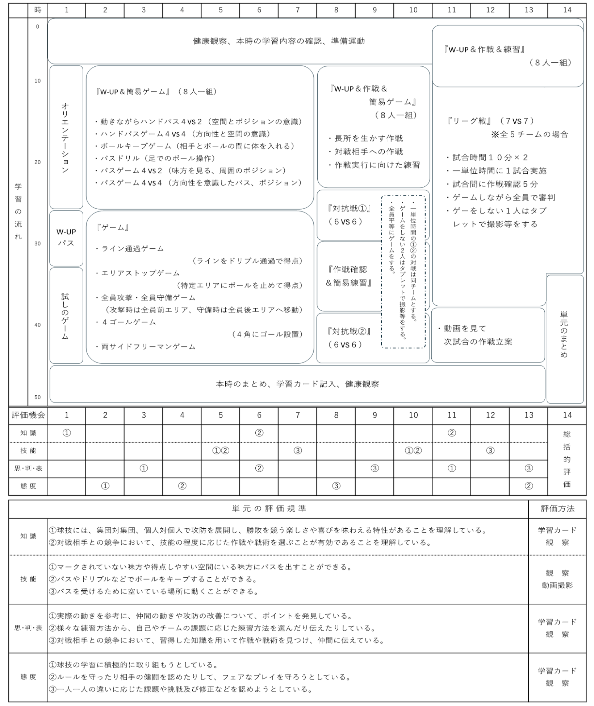
６ 指導と評価の計画

●単元全体を見通して、「児童生徒が学びやすい、わかりやすい」などの視点から単元をデザインする。
●三つの資質・能力をバランスよく指導し評価をすることを心がける。
●指導内容と評価の整合性を図る。（指導したことを評価する ⇒「指導と評価の一体化」）
※指導したことが身に付くのに時間がかかる項目（技能、態度など）は、評価の機会を単元前半と
後半で設定したり、指導した数時間後に評価機会を設定したりすることも考えられる。
７ 本時の学習（７／１４時間）
※目標なので
知識及び技能

（１）本時の目標
〇 パスを受けるために空いている場所に動くことができるようにする。（知識及び技能）
（２）本時の評価項目
※評価項目なので
知識・技能

〇 パスを受けるために空いている場所に動くことができる。（知識・技能）

８ 学習指導過程
段階 | 学習内容及び学習活動 | 指導上の留意点  ※本時の目標（学習内容）を実現するために、どのように  学習活動を仕組んでいくのかを具体的に明記する。  ６ 指導と評価の計画：本時との整合性を図る。 | 〇：評価項目  (評価方法)  【Ａの例】 | 「努力を要する」状況と判断される生徒への手立て
はじめ  15分 | １ 集合、挨拶、健康観察、体操を行う。  ２ 本時のねらいを確認する。  ３ 簡易ゲームを行う。  ・ハンドパスゲーム４対２  ・パスゲーム４対４ | ○ 安全に運動できるように健康状態を確認する。  ○ 前時を振り返り、ポイントについて確認・掲示する。  パスを受けるための空いている場所への動き方を身につけよう。  ○ これまでのゲームや空いている場所を意識して動くことを助言する。 | ※Ｂ評価  ７（２）と同文 | ※できるだけ具体的に記載する
なか25分 | ４ ４対４ゲームを行う。  《４ゴールゲーム：８分》  ＜動き方のポイント＞  ・守備者から離れる  ・前方の空いている場所  を見つける  ・ボール保持者と逆サイ  ドのゴールを意識する  ＜選択する動き＞  ・ドリブル  ・逆サイドを向く  ・長いパス  ５ 簡易な作戦を立てたり動きの分析を行ったりする。  ６ 確認ゲーム（４対４）を行う。 | ○ 空いている場所でパスがもらえるように、ボール保持者の位置、守備者の位置を見て判断するよう助言する。  ※評価方法  ＡとＣの生徒をチェックする。  チェックがつかない生徒はＢとする。  参考資料P59～61参照  ○ 分析しやすいように、コーチングシートを活用しながら話し合うよう指示する。  ○ コーチングシートの結果を生かして確認ゲームができるよう助言する。 | 〇 パスを受けるために空いている場所に動くことができる。  （観察）  【パスを受けるために空いている場所に、繰り返し動くことができる。】 | ○ 空いている場所を見つけられるように、ビブスの色やゴールの位置を見るよう助言する。  ○ 教師が撮影した動画を見せたり、実際に一緒に動いたりしてアドバイスする。  ※Ａ評価  「十分満足できる姿の設定例」参考資料P59
まとめ10分 | ７ 本時の振り返りを行う。  ・自分の動きを振り返る。  ・味方からパスを受けるための動きのポイントを確認する。  ８ 挨拶を行う。 | ○ 身につけた動きを、今後のゲームに生かすことができるよう動きのポイントを確認する。  ＜空いている場所への動き方のポイント＞  ボール保持者の位置や守備者の位置、ゴールの位置などから、空いている場所を見付けて動くとよい。 |  | ※「ねらい」と「まとめ」が一致すること。
【パスを出した後に、次のパスを受ける動きが繰り返しできる。】

